**Шахматный фестиваль «КировФест 2025» с 1 по 4 мая и 9-10 мая 2025 года**

**Место проведения: ДК Кирова, Большой пр. В.О., 83 (4-й этаж, пом. 403). Время начала соревнований указано в таблице в строке турнира.**

| **Турнир** | **Взнос** | **Код** | **1 мая**  **четверг** | **2 мая**  **пятница** | **3 мая**  **суббота** | **4 мая**  **воскресенье** | **5-8 мая**  **турниров нет** | **9 мая**  **пятница** | **10 мая**  **суббота** |
| --- | --- | --- | --- | --- | --- | --- | --- | --- | --- |
| Турнир по классическим шахматам для детей не старше **2015 г.р**.** с рейтингом ФШР **не более 1000**, 8 туров, контроль времени 60 мин. + 10 сек.  **\*Есть зачет по 2018 г.р.**  **Начало регистрации 1 мая с 10:00** | Взнос  3100  **При оплате наличными - 3000** | **К-1000** | Регистрация 10:00-10:45  1 тур-11:00  2 тур-13:30 | 3 тур-11:00  4 тур-13:30 | 5 тур-11:00  6 тур-13:30 | 7 тур-11:00  8 тур-13:30  Закрытие – 15:30 |  |  |  |
| Турнир по классическим шахматам для детей не старше **2011 г.р**.** с рейтингом ФШР **не более 1150**, 8 туров, контроль времени 60 мин. + 10 сек.  **\*Есть зачет по 2016 г.р.**  **Начало регистрации 1 мая с 10:00** | Взнос  3100  **При оплате наличными - 3000** | **К-1150** | Регистрация 10:00-10:45  1 тур-11:00  2 тур-13:30 | 3 тур-11:00  4 тур-13:30 | 5 тур-11:00  6 тур-13:30 | 7 тур-11:00  8 тур-13:30  Закрытие – 15:30 |  |  |  |
| Турнир по классическим шахматам для участников с рейтингом ФШР **не более 1300\*\***, без ограничения возраста, 8 туров, контроль времени 60 мин. + 10 сек.  **\*Есть зачет по 2014 г.р.**  **Начало регистрации 1 маа с 15:00** | Взнос  3100  **При оплате наличными - 3000** | **К-1300** | Регистрация 10:00-10:45  1 тур-11:00  2 тур-13:30 | 3 тур-11:00  4 тур-13:30 | 5 тур-11:00  6 тур-13:30 | 7 тур-11:00  8 тур-13:30  Закрытие – 15:30 |  |  |  |
| Турнир по классическим шахматам для участников с рейтингом ФШР **не более 1500**, без ограничения возраста, 8 туров, контроль времени 60 мин. + 10 сек.  Призы денежные. Призовой фонд не менее 50% от взносов.  **Начало регистрации 1 мая с 15:00** | Взнос  3100  **При оплате наличными - 3000** | **К-1500** | Регистрация 15:00-15:45  1 тур-16:00  2 тур-18:30 | 3 тур-16:00  4 тур-18:30 | 5 тур-16:00  6 тур-18:30 | 7 тур-16:00  8 тур-18:30  Закрытие – 21:00 |  |  |  |
| Турнир по классическим шахматам без ограничения по возрасту, с рейтингом ФИДЕ **менее 2400**,8 туров, контроль времени **60 мин. + 30 сек**. Призовой фонд не менее 50% от взносов.  **Начало регистрации 1 мая с 15:00** | Взнос  3100  **При оплате наличными - 3000** | **К-OPEN** | Регистрация 15:00-15:45  1 тур-16:00  2 тур-18:30 | 3 тур-16:00  4 тур-18:30 | 5 тур-16:00  6 тур-18:30 | 7 тур-16:00  8 тур-18:30  Закрытие – 21:00 |  |  |  |
| Турнир по быстрым шахматам для детей не старше **2015 г.р.** с рейтингом ФШР **не более 1000,**9 туров, контроль времени 15 мин.+5сек. **\*зачет по 2018 г.р.**  **Начало регистрации 9 мая с 10:00** | Взнос  2600  **При оплате наличными - 2500** | **Р-1000** |  |  |  |  |  | Регистрация 10:00-10:45  1-4 тур-  11:00-14:00 | 5-9 тур-  10:00-14:00  Закрытие – 14:00 |
| Турнир по быстрым шахматам для детей не старше **2011 г.р.** с рейтингом ФШР **не более 1150,**9 туров, контроль времени 15 мин.+5сек. **\*Есть зачет по 2016 г.р.**  **Начало регистрации 9 мая с 10:00** | Взнос  2600  **При оплате наличными - 2500** | **Р-1150** |  |  |  |  |  | Регистрация 10:00-10:45  1-4 тур-  11:00-14:00 | 5-9 тур-  10:00-14:00  Закрытие – 14:00 |
| Турнир по быстрым шахматам для участников с рейтингом ФШР **не более 1300,**9 туров, контроль времени 15 мин.+5сек. **\*Есть зачет по 2014 г.р.**  **Начало регистрации 9 мая с 10:00** | Взнос  2600  **При оплате наличными - 2500** | **Р-1300** |  |  |  |  |  | Регистрация 10:00-10:45  1-4 тур-  11:00-14:00 | 5-9 тур-  10:00-14:00  Закрытие – 14:00 |
| Турнир по быстрым шахматам для участников с рейтингом ФШР **не более 1500,**7 туров, контроль времени 10 мин.+5сек.  **Начало регистрации 9 мая с 15:00** | Взнос  1600  **При оплате наличными - 1500** | **P-1500** |  |  |  |  |  | Регистрация 15:00-15:45  1-7 туры  16:00-  Закрытие 21:00 |  |
| Турнир по быстрым шахматам **без ограничения возраста и рейтинга**, 7 туров, контроль времени 10 мин+5сек. **Обсчет международного и российского рейтинга. Призы денежные.**  **Начало регистрации 9 мая с 15:00** | Взнос  1600  **При оплате наличными - 1500** | **Р-OPEN** |  |  |  |  |  | Регистрация 15:00-15:45  1-7 туры  16:00-  Закрытие 21:00 |  |
| Блицтурнир **без ограничения возраста** с рейтингом ФШР **не более 1500,** 11 туров, контроль времени 3 мин.+2 сек.  **Начало регистрации 10 мая с 15:00** | Взнос  1600  **При оплате наличными - 1500** | **Б-1500** |  |  |  |  |  |  | Регистрация  15:00-15:45  1-11 туры  16:00-  Закрытие 21:00 |
| Блицтурнир **без ограничения возраста**, 11 туров, контроль времени 3 мин.+2 сек.  **Обсчет международного и российского рейтинга.Призы денежные.**  **Начало регистрации 10 мая1 с 15:00** | Взнос  1600  **При оплате наличными - 1500** | **Б-OPEN** |  |  |  |  |  |  | Регистрация  15:00-15:45  1-11 туры  16:00-  Закрытие 21:00 |

**\* В турнирах, отмеченных звездочкой, предусмотрен отдельный зачет для более младшей возрастной категории**

**Если в турнире зарегистрировано менее 20 участников, турниры могут быть объединены**

Прием заявок осуществляется только по ссылке: <https://forms.yandex.ru/u/67fbf03cd046887451dc1680/>

**Предварительная регистрация на турниры фестиваля заканчивается за 24 часа до начала первого тура!**

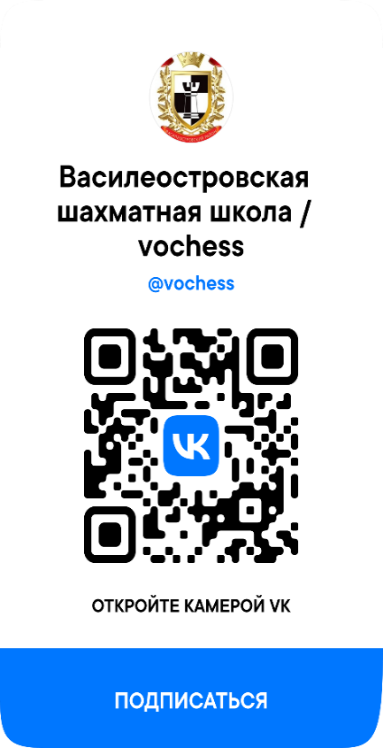**Без предварительной регистрации взнос увеличивается на 200 рублей.**

**Приём взносов – на регистрации.**

Оргкомитет: [**chessvo@mail.ru**](mailto:chessvo@mail.ru) Горячев Леонид Юрьевич 8-911-777-07-25, мм Малахов Игорь Александрович,

мгр Медникова Светлана Васильевна 8-921-970-17-17, Кудрина Юлия Анатольевна 8-911-908-12-32